Задание 1. Родителям рекомендуется:

- объяснить ребенку, почему празднуют День космонавтики, что это за праздник.

- Материал для рассказа может быть следующим: «12 апреля в нашей стране отмечается День космонавтики. В этот день в 1961 году нашу планету потрясла неожиданная весть: «Человек в космосе!». Давняя мечта людей о полете в космос сбылась. Солнечным апрельским утром мощная ракета вывела на орбиту космический корабль «Восток» с первым космонавтом Земли нашим соотечественником Ю. А. Гагариным на борту. Полет вокруг Земли длился 108 минут. Так началось время космических ракет, спутников, луноходов, международных космических экипажей. Люди всегда мечтали узнать о космосе как можно больше, ведь мир звезд огромный и таинственный. В нем много неизвестного и загадочного».

Задание 2. Родителям рекомендуется:
- рассмотрите картинки и иллюстрации в книгах с изображением космоса, планет, космонавтов и космической техники.
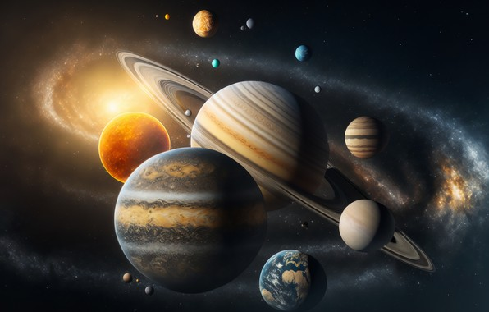
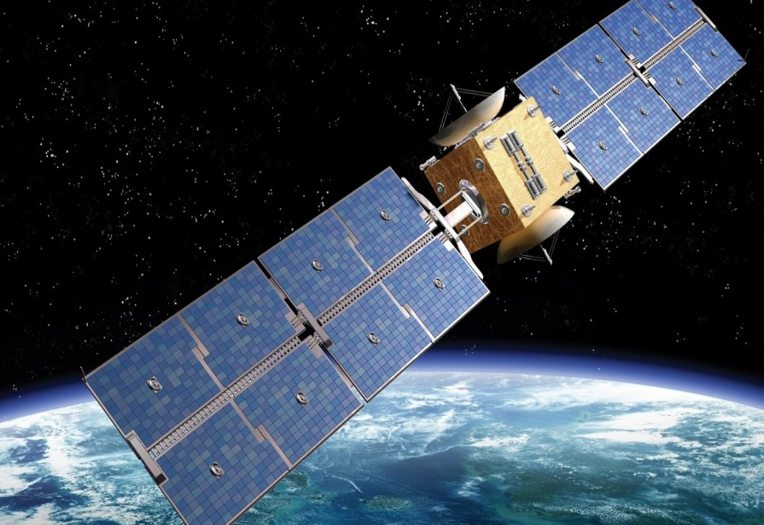

Задание 3. Дидактическая игра «Назови, какой?»
Инструкция: необходимо подобрать признаки к объекту.
Пример: «Космос какой?» далекий, загадочный, большой и т.д.
- Ракета какая? - …
- Космонавт какой? - …
- Земля какая? - …
- Скафандр какой? - …
- Полет какой? - …

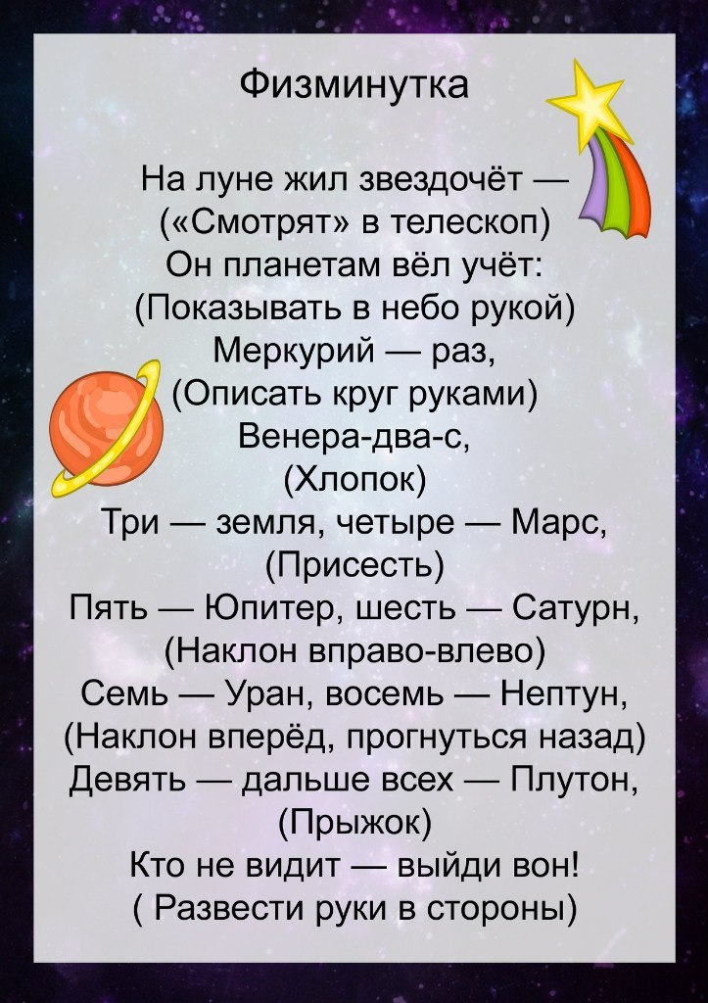
Задание 4. Разучите с ребенком физминутку:
Задание 5.
- Напомните ребенку, что 12 апреля в нашей стране отмечается День космонавтики. Порассуждайте с ним, на чем можно полететь в космос?
- Сделайте вместе с ребенком поделку из подручных материалов «Наша быстрая ракета».

*Выставка поделок будет организована в приёмной группы.


